**Урок № 10.**

**Тема. Хімічні властивості етену.**

Шановні десятикласники, сьогодні на уроці ви познайомитеся з основними хімічними властивостями і способами добування етену як представника алкенів.

**Перевірте свої знання з теми «Систематична номенклатура і ізомерія алкенів»:**

1. Дайте назви наступним речовинам:

а) б)

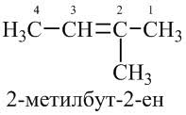 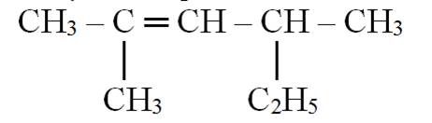

в)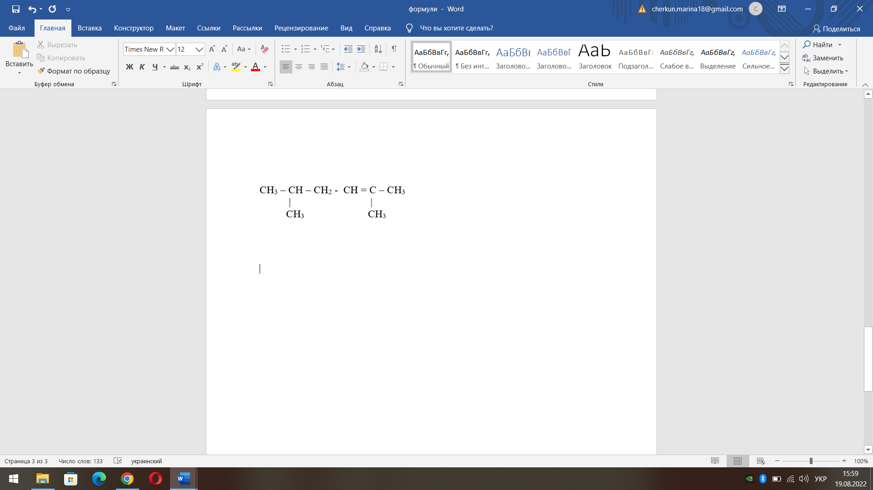

2. Складіть структурні формули таких речовин:

а) 3,3 - диметилпент – 1 – ен.

б) 2 – метилгекс – 3 – ен;

3. Серед наведених формул алкенів вкажіть ізомери:

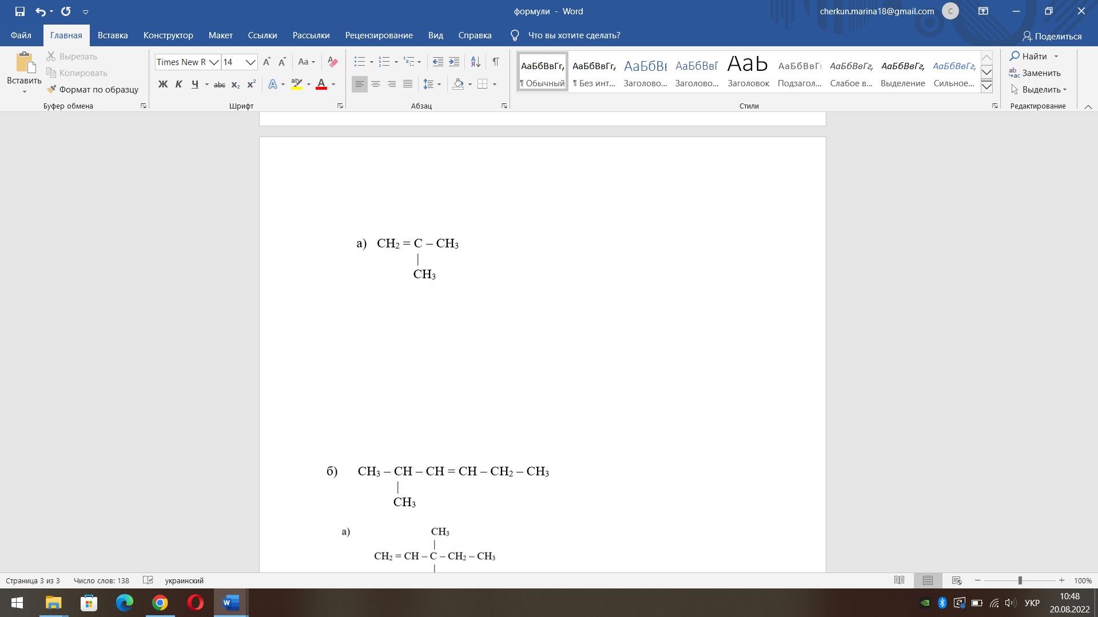

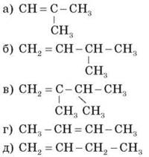 

Правильні відповіді в кінці конспекту.

***І. Подивіться відео.***

1. Хімічні властивості алкенів: повне і часткове окиснення, полімеризація:

<https://www.youtube.com/watch?v=KnBJRt149SA>

2. Хімічні властивості алкенів: реакції приєднання:

<https://www.youtube.com/watch?v=rqYrpVSiwHM&t=3s>

***ІІ. Перегляньте презентацію «Хімічні властивості і способи добування етену», за презентацією складіть конспект.***

***ІІІ. Виконайте домашнє завдання:***

1. Ознайомитися з матеріалом §8 (с. 38-39).

2. Виконати вправу с. 40 № 4 (а, в, г, ґ, д)

**Відповіді на завдання з перевірки знань з теми «Систематична номенклатура і ізомерія алкенів»:**

1. а) 2-метилбут-2-ен;

б) 2,4-диметилгекс – 2-ен;

в) 2,5-диметилгекс-2-ен

2.

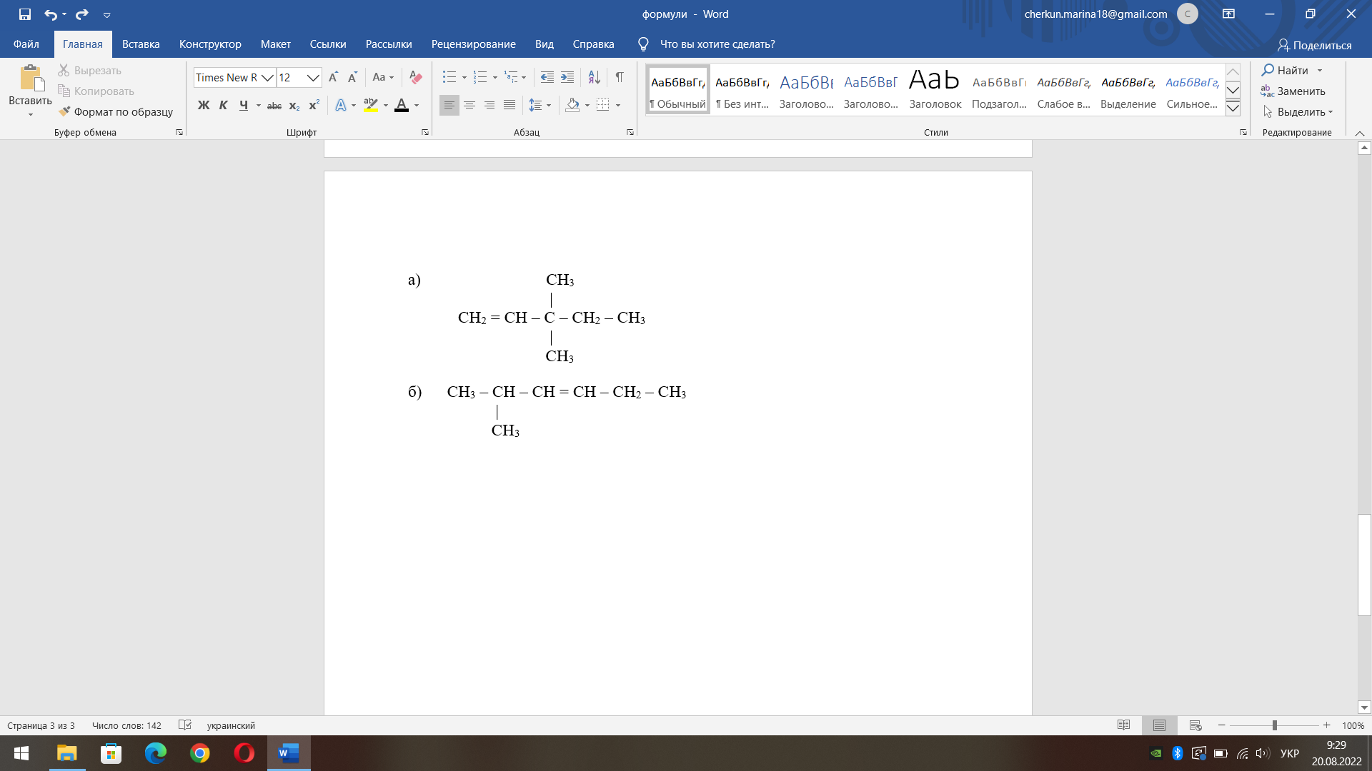

3. а, г, д